Schell MODUS Brausethermostat mit Verbrühungs- und Verbrennungsschutz im Wärmebildvergleich
Doppelter Schutz beim Duschen
Das Badezimmer, der Ort an dem wir uns entspannen und erfrischen, birgt eine unterschätzte Gefahr: Verbrühungen und Verbrennungen durch zu heißes Wasser. Duscharmaturen ohne entsprechende Schutztechnologien können hier im schlimmsten Fall zu erheblichen Verletzungen führen. Dies können zum einen Hautschädigungen sein, zum anderen aber auch Sekundärgefahren, wie Stürze infolge von Fluchtreaktionen auf nassem Boden nach Kontakt mit zu heißem Wasser. Besonders gefährdet sind Menschen mit eingeschränktem Reaktionsvermögen, wie Kinder und Senioren. Das Brausethermostat MODUS MD-T von Schell bietet gleich doppelten Schutz unter der Dusche: Die ThermoProtect-Technologie bietet optimalen Verbrühungsschutz, während die IsoBody-Technologie des thermisch entkoppelten Gehäuses für Verbrennungsschutz sorgt. Wie zuverlässig das MODUS Brausethermostat Nutzer damit vor Gefahren durch zu heißes Wasser schützt, macht der Wärmebildvergleich mit einer herkömmlichen Duscharmatur deutlich.
Um Nutzer bestmöglich vor Verbrühungen und Verbrennungen zu bewahren, wurde die Aufputz-Duscharmatur MODUS MD-T von Schell mit zwei durchdachten Technologien ausgestattet.
Unbesorgt duschen dank Verbrühungs- und Verbrennungsschutz
Die clevere ThermoProtect-Technologie sorgt für eine konstante Wassertemperatur – auch bei Druckschwankungen im System. Darüber hinaus stoppt der Wasserfluss bei Ausfall der Kaltwasserleitung automatisch. Nutzer werden so zuverlässig vor Verbrühungen geschützt. Die arretier- bzw. entriegelbare Temperatursperre ermöglicht zudem ein besonders komfortables und müheloses Justieren der Auslauftemperatur: Im normalen Gebrauch lässt sich die Temperatur bis auf 38 °C einstellen. Erst durch bewusstes Entsperren per Knopfdruck ist eine Erhöhung der Wassertemperatur auf maximal 43 °C möglich.
Doch nicht nur der direkte Kontakt mit heißem Wasser, sondern auch das Berühren eines Armaturengehäuses kann zu Verletzungen führen. Bereits ab Temperaturen von 45 °C können Zellen geschädigt werden, wenn Hitze auf Haut oder Gewebe einwirkt. Zur Senkung des Verbrennungsrisikos verfügt das MODUS Brausethermostat über die sogenannte IsoBody-Technologie: Das thermisch entkoppelte Gehäuse erhitzt sich nicht, sondern behält nahezu die Umgebungstemperatur bei und erwärmt sich höchstens auf die gewählte Auslauftemperatur. Duschende können sich so ganz frei und bedenkenlos bewegen, denn das Berühren des Gehäuses der MODUS Duscharmatur stellt keine Gefahr dar.
Fazit
Dank IsoBody-Technologie, ThermoProtect-Technologie genießen Nutzer beim Duschen mit dem MODUS Brausethermostat nicht nur höchsten Duschkomfort, sondern auch das gute Gefühl, zuverlässig vor Verbrühungen sowie Verbrennungen geschützt zu sein.

Über Schell
Die Schell GmbH & Co. KG mit Hauptsitz im sauerländischen Olpe ist international aufgestellter Spezialist für Armaturen und innovative Lösungen rund um die Sanitärtechnik. Das Portfolio zum Einsatz in öffentlichen und gewerblichen Sanitärräumen reicht von Eckventilen – hier ist das Unternehmen Weltmarktführer – über Armaturen für alle relevanten Entnahmestellen eines Gebäudes bis hin zu übergeordneten digitalen Lösungen zum Erhalt der Trinkwassergüte. Das im Jahr 1932 gegründete Familienunternehmen befindet sich heute bereits in dritter Generation und wird von Andrea Schell, Andrea Bußmann und Andreas Ueberschär geführt. Es beschäftigt rund 450 Mitarbeiter und ist in über 50 Ländern aktiv. Die mehrfach ausgezeichneten Qualitätsprodukte „Made in Germany“ werden mit einer hohen Eigenfertigungstiefe hergestellt – rund 15 Mio. Artikel jährlich. Nachhaltigkeit wird dabei großgeschrieben: So finden die Produktionsprozesse komplett in den beiden Werken in Olpe statt, die Produkte werden unter ressourcenschonendem Einsatz von Materialien hergestellt und punkten mit Langlebigkeit. Mit ihrem Einsatz leisten sie einen wichtigen Beitrag zur Trinkwasser- und Nutzerhygiene.

Bildmaterial:

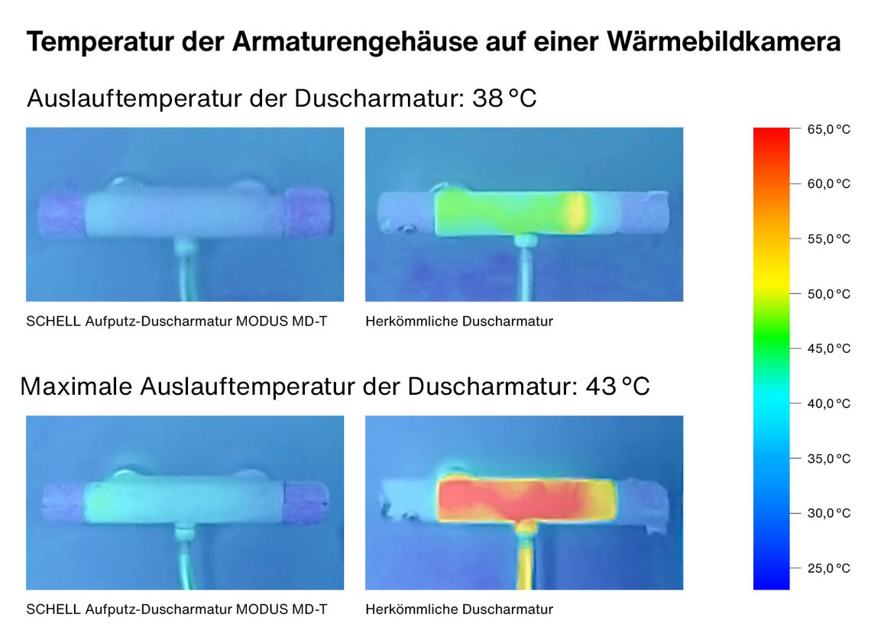
Im Wärmebildvergleich wird sichtbar, wie effektiv das MODUS Brausethermostat Nutzer vor Verbrühungen und Verbrennungen schützt: Während sich das Gehäuse einer herkömmlichen Duscharmatur bis auf gefährliche 65 °C erhitzt, kann das thermisch entkoppelte MODUS Gehäuse dank IsoBody-Technologie völlig ohne Verbrennungsrisiko berührt werden.

Bild abrufbar unter:
https://www.bluemoon-cloud.de/s/xSEQYFC4iRSqXdr

Bild: SCHELL GmbH & Co. KG

